Rallye Lecture Cycle 3 | Roudoudou, le chat aux crottes d’or  Christophe Miraucourt (éditions Lire C’est Partir) |  | 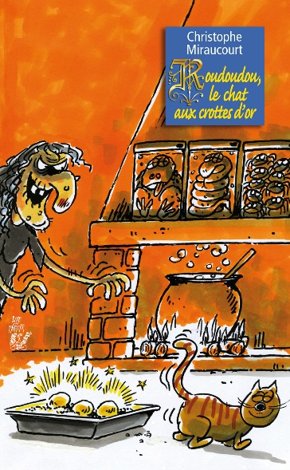
Roudoudou, le chat aux crottes d’or |  | Chat alors !
1 - Qui sont les maîtres du chat au début de l’histoire ?  a) Ce sont des paysans.  b) Ce sont un roi et une reine.  c) Ce sont des marchands. |  | 6 - Au début de l’histoire, où se trouve Maïté ?  a) Elle est à l’école.  b) Elle est dans la rue.  c) Elle est dans sa chambre.
2 - Comment s’appelle la sorcière ?  a) Elle s’appelle Mocheté.  b) Elle s’appelle Laideron.  c) Elle s’appelle Tépabel. |  | 7 - Dans quelle pièce de la maison le père de Maïté l’enferme-t-il ?  a) Il l’enferme dans la cave.  b) Il l’enferme dans la salle de bain.  c) Il l’enferme dans la cuisine.
3 - Pourquoi la sorcière enlève-t-elle le chat ?  a) Pour faire une potion à base de poil de chat.  b) Pour faire une potion à base d’or.  c) Pour faire une potion à base d’intestin d’animal. |  | 8 - À quel animal Maïté fait-elle peur ?  a) Elle fait peur à un rat.  b) Elle fait peur à un chien.  c) Elle fait peur à un poney.
4 - Pourquoi le prince part-il de chez la sorcière ?  a) Car il est allergique aux poils de chat.  b) Car il a découverte qu’elle était une sorcière.  c) Car il a été mordu par une chauve-souris. |  | 9 - Qu’a fait Maïté pour se retrouver transformée en chat ?  a) Elle a jeté une pierre.  b) Elle a bousculé une vieille dame.  c) Elle a mangé un bonbon.
5 - En quoi la sorcière est-elle transformée à la fin de l’histoire ?  a) Elle est transformée en chouette.  b) Elle est transformée en chat.  c) Elle est transformée en crapaud. |  | 10 - Quand elle se transforme à nouveau en jeune fille, où est la tête de Maïté ?  a) Sa tête est dans une poubelle.  b) Sa tête est sous son lit.  c) Sa tête est dans le frigo.

Rallye Lecture Cycle 3 |  |  |  |  | Roudoudou, le chat aux crottes d’or  Christophe Miraucourt (éditions Lire C’est Partir)
CORRECTION
1 - Qui sont les maîtres du chat au début de l’histoire ?  b) Ce sont un roi et une reine. |  |  |  |  |  |  | 6 - Au début de l’histoire, où se trouve Maïté ?  c) Elle est dans sa chambre.
2 - Comment s’appelle la sorcière ?  c) Elle s’appelle Tépabel. |  |  |  |  |  |  | 7 - Dans quelle pièce de la maison le père de Maïté l’enferme-t-il ?  a) Il l’enferme dans la cave.
3 - Pourquoi la sorcière enlève-t-elle le chat ?  b) Pour faire une potion à base d’or. |  |  |  |  |  |  | 8 - À quel animal Maïté fait-elle peur ?  b) Elle fait peur à un chien.
4 - Pourquoi le prince part-il de chez la sorcière ?  a) Car il est allergique aux poils de chat. |  |  |  |  |  |  | 9 - Qu’a fait Maïté pour se retrouver transformée en chat ?  c) Elle a mangé un bonbon.
5 - En quoi la sorcière est-elle transformée à la fin de l’histoire ?  a) Elle est transformée en chouette. |  |  |  |  |  |  | 10 - Quand elle se transforme à nouveau en jeune fille, où est la tête de Maïté ?  a) Sa tête est dans une poubelle.
Question | 1 | 2 | 3 | 4 |  | 5 |  | 6 | 7 | 8 | 9 | 10
Points | 1 | 1 | 1 | 1 |  | 1 |  | 1 | 1 | 1 | 1 | 1

